Поделки своими руками из шишек.

Как сделать
Что потребуется?
Для того, чтобы у нас получилась поделка из шишек "Ёжик" нам потребуется пластилин и еловые шишки.
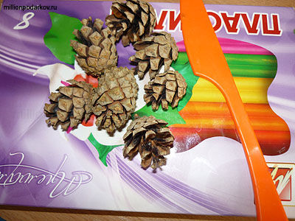
Лепим мордочку и тельце ёжика
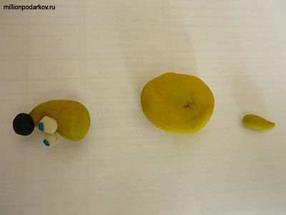
Соединяем детали
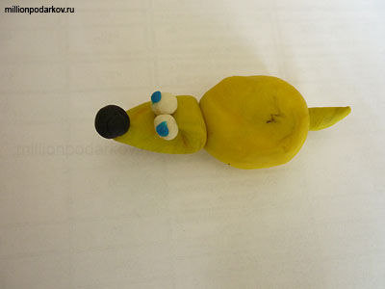
Заключительный этап
Прилепляем шишки к ёжику, формируя иголочки. Поделка из шишек "Ёжик" готова!
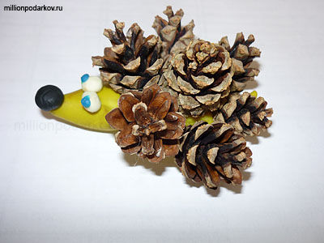
Готово!

Как сделать
Что потребуется?
Для этой поделки из сосновых шишек "Чебурашка" вам потребуются 6 сосновых шишек (4 среднего размера и 2 маленькие), так же вам потребуется пластилин и картон.
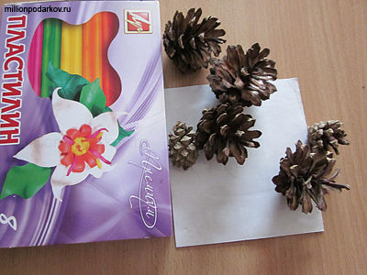
Склеиваем шишки
С помощью пластилина склеиваем шишки так, чтобы получился Чебурашка. Из шишек средней величины, делаем голову, тело и уши, а из маленьких шишечек делаем ноги.
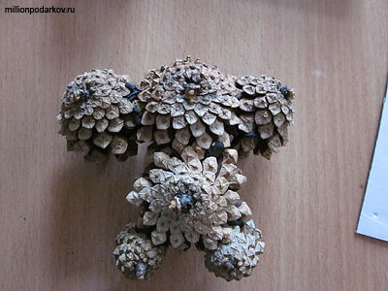
Оформляем Чебурашку
Лепим из пластилина части лица, руки и пузико, для нашего Чебурашки.
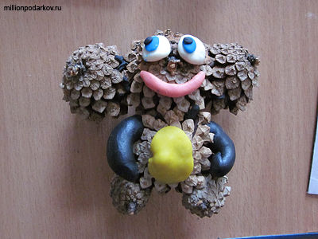
Приклеиваем к картону кусочек зеленого пластилина
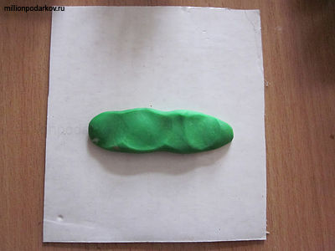
Заключительный этап
Ставим Чебурашку на картон. Лепим из зеленого пластилина травку. Изготовление поделки из сосновых шишек "Чебурашка" подошло к концу. Поделка готова!
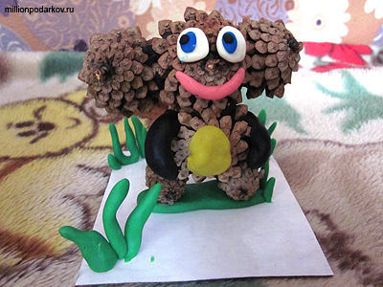
Готово!
Аппликации с использованием ракушек.

Начинать нужно от простого к сложному. Самые простые поделки это поделки в которых совмещается пластилин и ракушки.
Можно сделать аппликацию из ракушек. Берется каждая ракушка, подстилается газетка или ненужная бумага, кладется ракушка на эту бумагу. Ребенок может взять краски и разукрасить каждую из ракушек по своему индивидуальному авторскому замыслу. Затем, нужно дать краске высохнуть на свежем воздухе. А пока сохнет вся эта красота, берется отдельный чистый лист бумаги на котором предполагается создавать аппликацию в виде картины.
Берется краска и делается фон на всю длину и высоту листа бумаги. Теперь пусть полностью высохнет.
Затем, берется клей ПВА и сухие окрашенные ракушки и выкладывается в какую-то интересную фигурку сначала. Намечаются детали где и какая ракушка больше подходит. Возможно какую-то из ракушек нужно будет передвинуть или вообще заменить или просто переставить местами.
И когда уже полностью композиция будет видна и понятна, начинаем аккуратно клеить ракушке к той бумаге на которой уже нанесен фон.
При желании, аппликацию из ракушек можно оформить в рамочку и повесить на стенку, что бы она украшала детскую комнату и наполняла

